Информация
по результатам проведения контрольного мероприятия

Наименование (тема) контрольного мероприятия: «Проверка целевого использования средств, выделенных из бюджета муниципального района на организацию и проведение мероприятий при осуществлении деятельности по обращению с животными без владельцев за 2021 год».
Объектом контроля являлось Управление сельского хозяйства администрации муниципального района «Могойтуйский район».
Мероприятия при осуществлении деятельности по обращению с животными без владельцев включают в себя (согласно порядку осуществления деятельности по обращению с животными без владельцев на территории муниципального района «Могойтуйский район», утвержденному 11 мая 2021 года Постановлением Главы муниципального района «Могойтуйский район» № 188):
отлов животных без владельцев, в том числе их транспортировку и немедленную передачу в приюты для животных;
возврат потерявшихся животных их владельцам;
возврат животных без владельцев, не проявляющих немотивированной агрессивности, на прежние места их обитания.
Органы государственной власти субъекта Российской Федерации вправе наделять отдельными полномочиями в области обращения с животными органы местного самоуправления (ч. 3 ст. 7 Федерального закона от 27.12.2018 №498-ФЗ «Об ответственном обращении с животными и о внесении изменений в отдельные законодательные акты Российской Федерации»).
В соответствии со ст.1,2 Закона Забайкальского края от 24.02.2021 года № 1915-ЗЗК «О наделении органов местного самоуправления муниципальных районов, муниципальных и городских округов Забайкальского края государственным полномочием по организации мероприятий при осуществлении деятельности по обращению с животными без владельцев» органы местного самоуправления муниципальных районов Забайкальского края наделены государственным полномочием по организации мероприятий при осуществлении деятельности по обращению с животными без владельцев на неограниченный срок.
В качестве исполнителей мероприятий по обращению с животными без владельцев могут привлекаться юридические лица или индивидуальные предприниматели в соответствии с действующим законодательством Российской Федерации.
Решением Совета муниципального района «Могойтуйский район» 4 созыва № 5-17 от 25.12.2020 года «О бюджете муниципального района «Могойтуйский район» на 2021 год и плановый период 2022 и 2023 годы» определен размер субвенции на 2021 год на осуществление отдельных государственных полномочий в общей сумме 612,0 тыс. рублей, в том числе:
516,3 тыс. рублей – на организацию проведения мероприятий по содержанию безнадзорных животных;
95,7 тыс. рублей – администрирование государственных полномочий по содержанию безнадзорных животных.
Решением Совета муниципального района «Могойтуйский район» 4 созыва № 13-39 от 20.07.2021 года «О бюджете муниципального района «Могойтуйский район» на 2021 год и плановый период 2022 и 2023 годы» определен размер субвенции на 2021 год на осуществление отдельных государственных полномочий в общей сумме 760,2 тыс. рублей, в том числе:
664,5 тыс. рублей – на организацию проведения мероприятий по содержанию безнадзорных животных;
95,7 тыс. рублей – администрирование государственных полномочий по содержанию безнадзорных животных.
Управление сельского хозяйства администрации муниципального района «Могойтуйский район» является структурным подразделением муниципального района «Могойтуйский район», уполномоченным осуществлять организацию мероприятий при осуществлении деятельности по обращению с животными без владельцев.
Согласно данных годового отчета Управления сельского хозяйства о проведенных мероприятиях по осуществлению государственного полномочия по организации мероприятий при осуществлении деятельности по обращению с животными без владельцев по состоянию 01.01.2022 года израсходовано средств субвенции на организацию мероприятий при осуществлении деятельности по обращению с животными без владельцев в сумме 664092 руб.75 коп. что составляет практически 100% от поступивших средств из бюджета Забайкальского края от доведенных лимитов бюджетных обязательств (664500 руб.00 коп.). Субвенция на организацию осуществления деятельности по отлову и содержанию животных без владельцев расходовалась в основном на заработную плату и начисления на выплаты по оплате труда. Всего направлено на осуществление государственных полномочий 95700 руб. 00 коп. в Управление сельского хозяйства администрации муниципального района «Могойтуйский район».
Согласно отчетам по выполненным мероприятиям при осуществлении деятельности по обращению с животными без владельцев на территории района за 2021 год отловлено и возвращено в среду обитания (после содержания, клинического осмотра, обработки против эктопаразитов, дегельминтизации, стерилизации и вакцинации) 57 животных без владельцев.
В 2021 году по итогам электронных аукционов заключено два муниципальных контракта, один из которых в отчетном периоде был досрочно расторгнут.

Муниципальный контракт б/н от 07.04.2021 г. заключен с гражданином Подгорбунским А.И. на сумму 511 564 руб. 17 коп., размещен в системе в реестре контрактов на сайте закупок. Место оказания услуг: территория муниципального района «Могойтуйский район». Источник финансирования Контракта - бюджет муниципального района «Могойтуйский район». Оплата по Контракту производилась в пределах доведенных Заказчику лимитов бюджетных обязательств.
На основании представления Прокуратуры Могойтуйского района контракт с Подгорбунским А.И. был расторгнут. На сайте закупок (zakupki.gov.ru) обновлена информация по контракту в реестре контрактов 17.08.2021 и указана причина расторжения контракта «В связи с тем, что в нарушение требований ч. 4 ст. 16 Федерального закона от 27.12.2018 №498-ФЗ «Об ответственном обращении с животными и о внесении изменений в отдельные законодательные акты Российской Федерации» Подгорбунский А.И. в качестве индивидуального предпринимателя не зарегистрирован, учредителем юридического лица не является, Заказчиком принято решение об одностороннем отказе от исполнения Контракта».
01 августа 2021 года заключен договор на оказание услуг по содержанию безнадзорных животных на территории муниципального района «Могойтуйский район» между администрацией муниципального района «Могойтуйский район» и гражданином Подгорбунским А.И. со сроком оказания услуг по 01 сентября 2021 года.
Согласно акту оказанных услуг по содержанию безнадзорных животных оказано услуг:
- проведен осмотр специалистом-ветеринаром 14 животных, переданных безнадзорных животных предприятиям и частным лицам – нет, количество животных занесенных в «Журнал регистрации безнадзорных животных» -14 голов. Содержалось в карантине в течение 10 дней с выполнением ветеринарно-профилактических мероприятий 14 животных.
Всего исполнение оказанных услуг, принятых Заказчиком составило 17,6 % из суммы доведенных лимитов бюджетных ассигнований на исполнение переданных полномочий.
Исполнителем ненадлежащим образом исполнены обязанности, установленные Федеральным законом № 498 и Порядком осуществления деятельности по обращению с животными без владельцев на территории района, а именно:

-в одном акте отсутствует 1 номер идентификационной метки (микрочип);
-отловлены и помещены в приют щенки до шестимесячного возраста не подлежащие отлову в нарушение п.8.1. Порядка осуществления деятельности по обращению с животными без владельцев на территории района;
-не отражен конкретный адрес места отлова в нескольких актах отлова и в карточках учета безнадзорного животного, а также конкретный адрес приюта;
-не указан госномер и марка транспортного средства посредством использования, которого производился отлов в нескольких актах отлова;
-отсутствуют копии видеозаписей отлова животных, процесс отлова животных не зафиксирован, что является нарушением п.п. 5 п.2 ст.18 Федерального закона от 27.12.2018 № 498-ФЗ и п.6.13 Порядка осуществления деятельности по обращению с животными без владельцев на территории района;
-не велась видеозапись процесса возврата животных без владельцев к месту прежнего обитания согласно объяснению Исполнителя, что является нарушением п.6.10 Порядка осуществления деятельности по обращению с животными без владельцев на территории района ;
-несоответствие некоторых данных в учетных документах - в 3 актах и в журнале окрасы животных не совпали;
-в нарушение п.9 ст.16 Федеральный закон № 498 не размещались сведения в сети «Интернет» о находящихся в приютах для животных без владельцев (фотографии, краткое описание, дата и время обнаружения), о каждом из поступивших в приют для животных животном без владельца;
-в нарушение п.6.7. абзаца 3 Порядка осуществления деятельности по обращению с животными без владельцев на территории района акты приема-передачи животных без владельцев не составлялись на каждое животное без владельца, подлежащее возврату на прежнее место обитания. Фактически составление актов производилось по группам животных без владельцев.

На момент заключения Контракта Подгорбунский А.И. не являлся зарегистрированным в качестве индивидуального предпринимателя или учредителя юридического лица, что является нарушением п.4 ст.16 Федерального Закона № 498-ФЗ и п.5 Порядка осуществления деятельности по обращению с животными без владельцев на территории района.
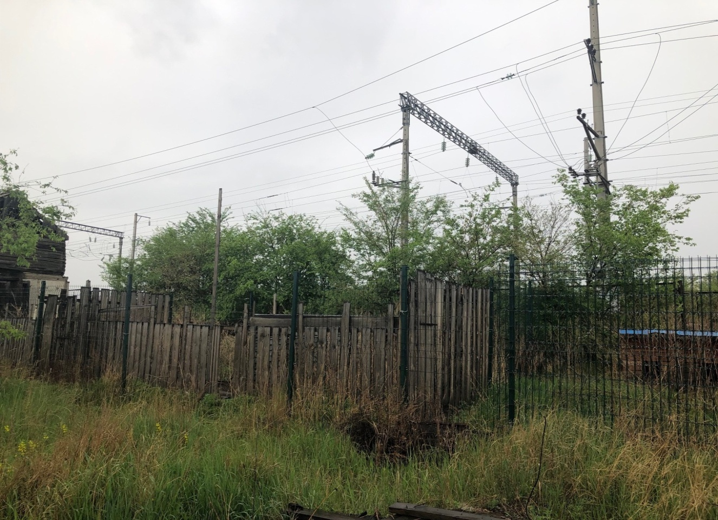

Бывший приют для животных без владельцев гр.Подгорбунского А.И.

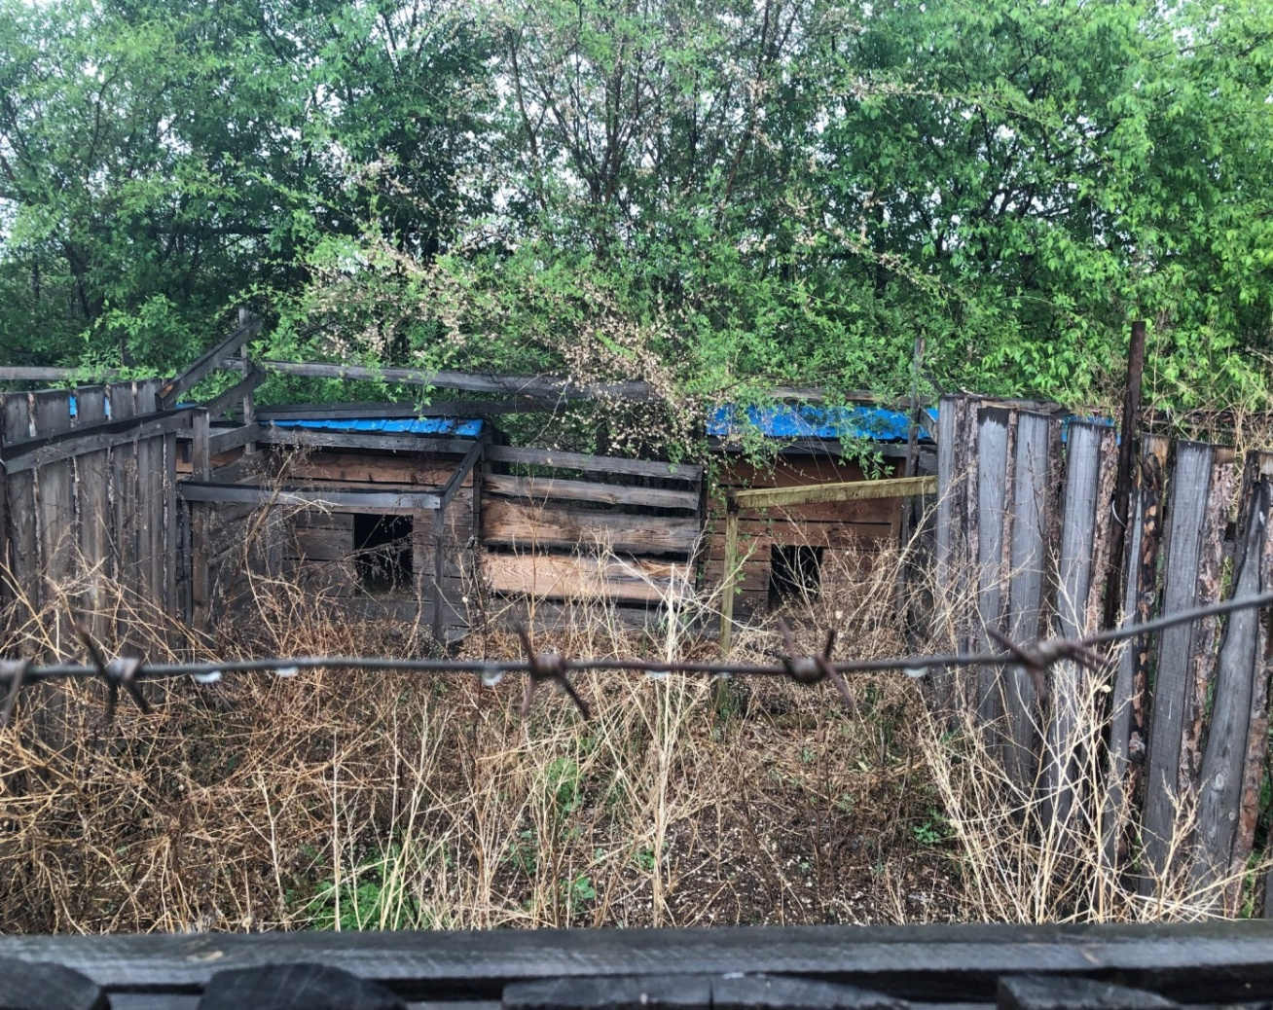

Одно из мест для содержания животных без владельцев приюта Подгорбунского А.И.
08.11.2021 г. заключен муниципальный контракт с индивидуальным предпринимателем Жамбалов Бабу – Доржи на оказание им услуги по осуществлению деятельности по обращению с животными без владельцев на территории муниципального района «Могойтуйский район». Срок выполнения услуг – с момента заключения контракта до 31.12.2021 г. В 2022 году с ним муниципальный контракт не заключался. Цена работ по Контракту составляет 664500 руб. 00 коп. Источник финансирования Контракта – краевой бюджет и бюджет муниципального района «Могойтуйский район».
За период с 08.11.2021 года по 31.12.2021 года было отловлено 60 безнадзорных животных, стерилизовано 20 животных, отпущено в среду обитания 59 животных, всего оказано услуг, из принятых к учету по акту сдачи-приемки оказанных услуг на 99,9 % из суммы доведенных лимитов бюджетных ассигнований. Все животные провакцинированы от бешенства, обработаны против эктопаразитов и маркированы неснимаемыми бирками. Дополнительное соглашение к муниципальному контракту заключено. Признаков фальсификации предоставленных фотоматериалов не установлено.
Установлены следующие нарушения Исполнителем Контракта Жамбаловым Б-Д. в ходе исполнения обязанностей, установленных Федеральным законом № 498 и Порядком осуществления деятельности по обращению с животными без владельцев на территории района, а именно:
- в заключениях о клиническом состоянии животного не указан вес и вид животного;
-в нарушение п.9 ст.16 Федеральный закон № 498 не размещались сведения в сети «Интернет» о поступивших и находящихся в приютах для животных без владельцев (фотографии, краткое описание, дата и время обнаружения);
-в некоторых актах отлова животных без владельцев отсутствует подписи помощников, указанных в них как фактически производивших отлов.

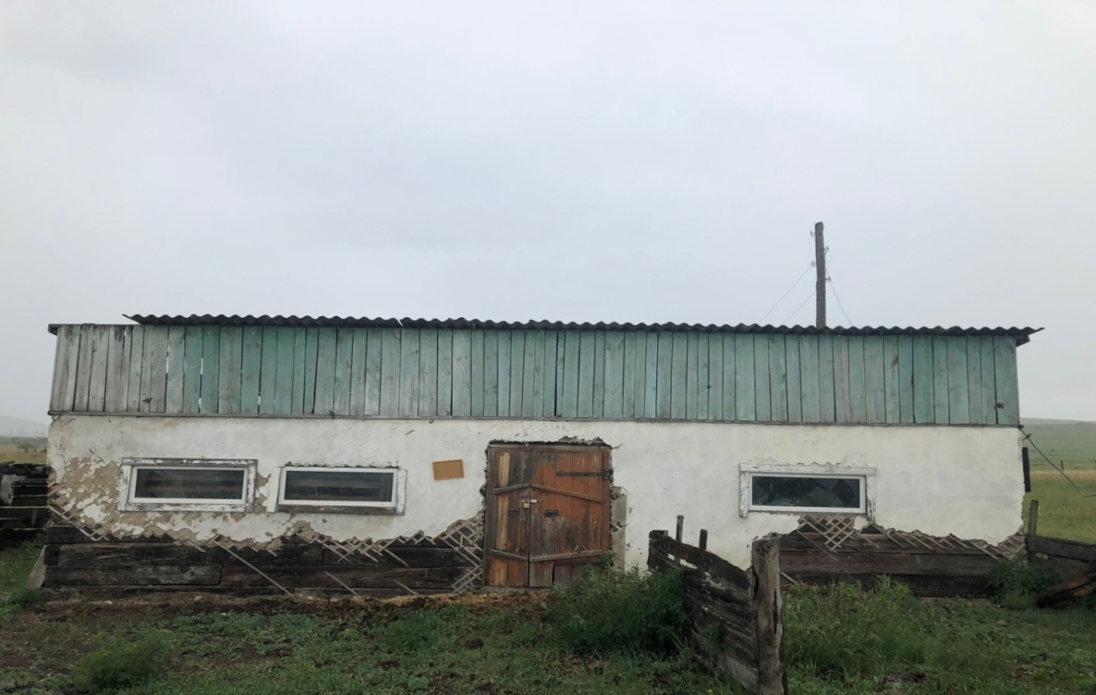

Бывший приют для животных без владельцев ИП Жамбалова Б-Д.

Нарушений порядка расходования субвенций на отлов и содержание животных без владельцев не установлено. В ходе проверки документации (извещений) о закупке на предмет включения требований к участникам и объекту закупки, влекущих ограничение конкуренции, нарушений не установлено.
В ходе проверки законности, обоснованности заключения администрацией муниципального района «Могойтуйский район» вышеуказанных муниципальных контрактов в проверяемом периоде нарушений не установлено.
Рекомендации Контрольно-счетной палаты Управлению сельского хозяйства:
1. В целях целевого и эффективного использования бюджетных средств из бюджета муниципального района «Могойтуйский район», выделенных на условиях софинансирования принимать меры по усилению внутреннего контроля над соблюдением условий и ожидаемых результатов от исполнения и реализации мероприятий в соответствии с нормативно-правовыми актами, а также Постановлением Главы муниципального района «Об утверждении порядка осуществления деятельности по обращению с животными без владельцев на территории муниципального района «Могойтуйский район» № 188 от 11 мая 2021 года;
2. Своевременно осуществлять контроль за ходом исполнения муниципальных контрактов в части фактически выполненных работ по отлову животных без владельцев исполнителем мероприятий не позднее пяти рабочих дней со дня получения устной или письменной информации о месте нахождения животных без владельцев, установленный пунктом 7.2. Порядка осуществления деятельности по обращению с животными без владельцев на территории муниципального района «Могойтуйский район»;
3. Осуществлять приём и экспертизу выполненных услуг в части соответствия их объему и качеству, требованиям, порядку и сроку установленными в Контракте, а также комплекта отчетной документации по итогам исполнения и полноте заполнения приложений к контрактам, предусмотренные Спецификацией, акта сдачи-приемки Услуг, подтверждающих исполнение обязательств в соответствии со Спецификацией и Контрактом;
4. Не допускать в качестве исполнителей мероприятий по обращению с животными без владельцев, не зарегистрированных как юридические лица или индивидуальные предприниматели;
5. Обратить особое внимание при поступлении нескольких обращений про одну и ту же территорию (адрес), а также на отлов животных без владельцев на территориях с массовым пребыванием детей (школы, детские сады и другие учреждения) и прилегающих к ним мест.
Отчет по результатам контрольного мероприятия направлен в Совет муниципального района «Могойтуйский район» и в Администрацию муниципального района «Могойтуйский район».

